ОАО «РОССИЙСКИЕ ЖЕЛЕЗНЫЕ ДОРОГИ»

«описание взаимодействия КП ЭДО и АС ЭТРАН в части реализации электронного документооборота ГУ-45, ГУ-23»

Руководство пользователя

54995019.12401.016.И3.22

Генеральный директор
ООО «ИНТЭЛЛЕКС»

_________________ М. А. Корнаухов
«_____» _________________2018 г.

Содержание
1. Введение 3
1.1. Цель 3
1.2. Контекст 3
1.3. Определения и сокращения 3
1.4. Ссылки 4
2. Общие сведения 5
2.1. Область применения 5
2.2. Краткое описание возможностей интерфейса 5
2.3. Уровень подготовки пользователя 5
2.4. Условия функционирования 6
3. Подготовка к работе 7
3.1. Запуск Оболочки АРМ ППД 7
3.2. Описание интерфейса модуля «Памятки приемосдатчика» 8
3.3. Описание интерфейса модуля «Акты» 8
4. Описание операций 10
4.1. Предоставление полномочий 10
4.2. Модуль «Памятки приемосдатчика» 12
4.2.1. Создание нового фильтра 13
4.2.2. Работа со списком документов 18
4.2.3. Просмотр Памятки приемосдатчика 18
4.2.4. Подписание Памятки приемосдатчика 19
4.2.5. Отклонение памятки приемосдатчика 20
4.2.6. Перевод документа в состояние Ожидает порчи 22
4.2.7. Отказ клиента от подписи 23
4.2.8. Порча памятки приемосдатчика 24
4.2.9. Автоматическое согласование памятки приемосдатчика 26
4.2.10. История 26
4.2.11. Печать Памятки приемосдатчика 27
4.3. Модуль «Акты» 27
4.3.1. Создание нового фильтра 28
4.3.2. Поиск по номеру 28
4.3.3. Просмотр Актов общей формы 28
4.3.4. Подписание Акта общей формы 29
4.3.5. Отклонение акта общей формы 30
4.3.6. Отказ от подписи клиентом 31
4.3.7. Перевод документа в состояние Ожидает порчи 32
4.3.8. Порча акта общей формы 33
4.3.9. Автоматическое согласование акта общей формы 34
4.3.10. История 35
5. Аварийные ситуации 36
Приложение 41

Введение

Цель
Документ «Описание взаимодействия КП ЭДО и АС ЭТРАН в части реализации электронного документооборота ГУ-45, ГУ-23». Руководство пользователя» предназначен для описания правил работы с модулями «Памятка приемосдатчика», «Акты» в системе ЭТРАН.
Основные пользователи документа – сотрудники ЦФТО и ТЦФТО.

Контекст
Программные модули «Памятки приемосдатчика», «Акты» являются функциональными модулями подсистемы «Документы» системы ЭТРАН.
Памятка приемосдатчика формы ГУ-45 ВЦ составляется при погрузке или выгрузке грузов на путях общего и необщего пользования, в том числе, при подаче (уборке) вагонов на строящиеся железнодорожные пути, на линии узкой колеи, для исправления коммерческих браков при подаче на специально выделенные пути общего или необщего пользования, в пункты подготовки вагонов и на пути для ремонта, в том числе, в груженом состоянии.
ГУ-45 ВЦ формируется и подписывается электронной подписью в АСУ СТ. При отсутствии у Клиента Соглашения об ЭОД с ГУ-45 памятка оформляется на бумажном носителе.
Акт общей формы ГУ-23 ВЦ составляется на железнодорожных станциях для удостоверения ряда обстоятельств, повлекших или могущих повлечь последствия связанные с отклонением от нормального порядка осуществления перевозок грузов. ГУ-23 ВЦ формируется и подписывается электронной подписью в ЕАСАПР М.
При отсутствии у Клиента Соглашения об ЭОД с ГУ-23 ВЦ, ГУ–45 ВЦ акт и памятка приемосдатчика оформляются на бумажном носителе.
Из КП ЭДО документы ГУ-45 ВЦ, ГУ-23 ВЦ направляются в АС ЭТРАН.
В АС ЭТРАН, после получения документов из АС ЭТД, пользователю предоставляется возможность их просмотра, а также возможность подписания документов электронной подписью.
Подсистема взаимодействует с Сервером приложений ЭТРАН, базой данных ЭТРАН, НСИ системы ЭТРАН, оболочкой АРМ ППД и другими функциональными и системными модулями системы ЭТРАН.

Определения и сокращения
АС ЭТРАН | Автоматизированная система централизованной подготовки и оформления перевозочных документов
АРМ ППД | Автоматизированное рабочее место подготовки перевозочных документов
АСУОП | Автоматизированная система оперативного управления перевозками
СФТО | Система фирменного транспортного обслуживания
ЦФТО | Центр фирменного транспортного обслуживания ОАО «РЖД».
ТЦФТО | Территориальный центр фирменного транспортного обслуживания
КП ЭДО | Комплекс программных средств технологического электронного документооборота

Ссылки
При создании данного Документа были использованы следующие нормативные документы:
- ГОСТ 34. Информационная технология. Комплекс стандартов на автоматизированные системы.
- РД 50 – 34.698 – 90. Методические указания. Информационная технология. Комплекс стандартов на автоматизированные системы. Автоматизированные системы. Требования к содержанию документов.
- ГОСТ 19. Единая система программной документации.
- ОРММ ИСЖТ 2.01-00. Комплекс отраслевых руководящих методических материалов на информационные системы на железнодорожном транспорте. Требования к составу, содержанию и оформлению документов при создании информационных систем.
- ОСТ 32.164-2000. Технологические модели и программно-технические комплексы информационных систем. Документирование процессов жизненного цикла технологических моделей, программного обеспечения и программно-технических комплексов систем информатизации железнодорожного транспорта. Основные положения.
- ГОСТ Р ИСО/МЭК 12207-99. Информационная технология. Процессы жизненного цикла программных средств.

Общие сведения

Область применения
Модуль «Памятки приемосдатчика» предназначен для осуществления электронного документооборота учета подачи и уборки вагонов на путях общего и необщего пользования.
Модуль «Акты» предназначен для просмотра и подписания актов общей формы клиентом.

Краткое описание возможностей интерфейса
Пользовательский визуальный интерфейс реализован в соответствии со стандартом, принятом в среде Microsoft. Он предполагает работу с «мышью» (далее мышь). На экране отображается указатель мыши в виде стрелки, при перемещении мыши указатель перемещается по экрану.
Все режимы работы с интерфейсом реализуются с помощью выбора элементов из иерархического дерева режимов. Реализация функций осуществляется при помощи кнопок панелей инструментов. Для выбора кнопки надо щелкнуть на ней мышью.
При выборе режима в иерархическом дереве в рабочем поле появляется соответствующая экранная форма данного режима. При выборе функции, указанной на кнопке, выполняется определенная работа режима.
Для ввода информации используется НСИ. Предусмотрен ввод информации при помощи выпадающих меню и списка Выбор наименования (см. Приложение 1).
При работе с визуальным интерфейсом открываются различные экраны, называемые диалоговыми окнами (далее окна), имеющие в верхней части строку заголовка. Кроме этого, в интерфейсе используются списки, представляющие собой набор строк определенного формата. Выбор конкретной строки осуществляется щелчком мыши на этой строке, при этом она выделяется цветом. Такая строка называется текущей. Если список не помещается в окне, его просмотр (скроллинг) может быть осуществлен с помощью линейки просмотра.

Уровень подготовки пользователя
Пользователь технологических визуальных интерфейсов должен иметь опыт работы с операционной системой Windows и владеть общими навыками работы с веб-интерфейсом.

Условия функционирования
Все подсистемы работают под управлением операционной системы Windows 9х/NT 4.0/2000 илиWindows 98/2000/XP/ME в Интернет-браузере Microsoft Internet Explorer версии не ниже 4.0.1.

Подготовка к работе

Запуск Оболочки АРМ ППД
Оболочка АРМ ППД запускается автоматически при запуске программы.
Для запуска программы пользователю необходимо загрузить Microsoft Internet Explorer, затем указать адрес сервера приложения (сообщается ГВЦ).
Описание работы в Оболочке АРМ ППД изложено в документе «Оболочка АРМ ППД. Руководство пользователя».
После загрузки раскрывается окно для ввода имени пользователя и пароля (Рисунок 1). Для ввода имени пользователя используется выпадающий список по кнопке или ручной ввод. Ввод пароля пользователя всегда производится вручную.
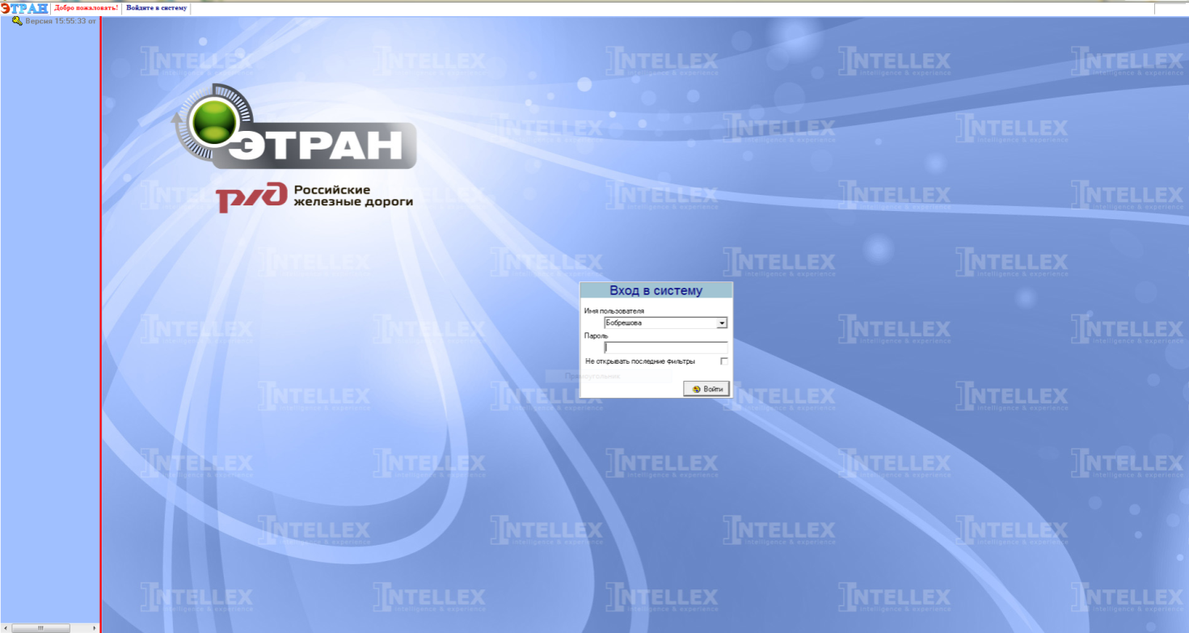
Рисунок 1
Если при вводе имени пользователя или пароля допущена ошибка, появится сообщение об ошибке (Рисунок 2):
Рисунок 2
Если имя пользователя введено с помощью выпадающего списка, то ошибка допущена при вводе пароля. Нажать кнопку и повторить попытку ввода пароля. Если пароль и имя пользователя введены верно, на экране отобразятся наименование подразделения, фамилия и имя пользователя и рабочие режимы АРМ ППД.

Описание интерфейса модуля «Памятки приемосдатчика»
Для загрузки модуля «, необходимо последовательно выбрать Документы – Памятки приемосдатчика в иерархическом дереве режимов Оболочки АРМ ППД (Рисунок 3).
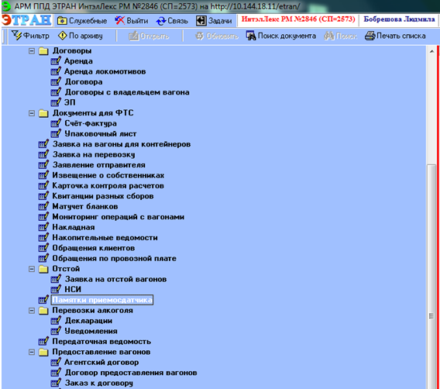
Рисунок 3

Доступ к модулю «Памятки приемосдатчика» регулируется полномочиями, выдаваемыми пользователю администратором АС ЭТРАН в режиме Моя организация.

Описание интерфейса модуля «Акты»
Для загрузки модуля «Акты», необходимо последовательно выбрать Документы – Акты в иерархическом дереве режимов Оболочки АРМ ППД (Рисунок 4).
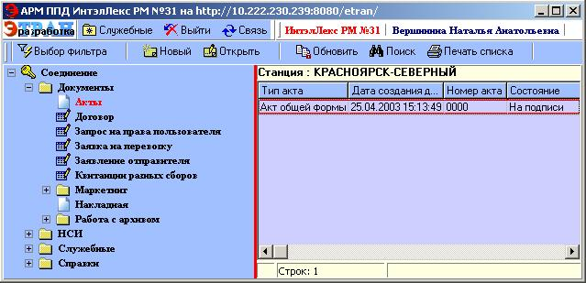
Рисунок 4
Доступ к модулю «Акты» регулируется полномочиями, выдаваемыми пользователю администратором АС ЭТРАН в режиме Моя организация.

Описание операций

Предоставление полномочий
Для работы с модулями необходимо наличие соответствующих полномочий пользователя. Предоставление полномочий выполняется в режимах «Оферта ЭОД/ИВУ», «Заявка на оказание услуг» и «Доверенности».
В режиме «Оферта ЭОД/ИВУ» нужно последовательно выбрать в иерархическом дереве режимов Документы – Договоры – Договора и в раскрывшейся форме указать Оферта ЭОД/ИВУ. После формирования и применения фильтра в рабочем окне режима отобразится перечень договоров (Рисунок 5).

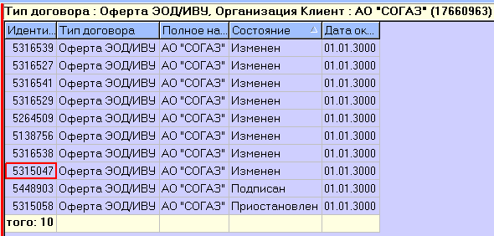
Рисунок 5
После щелчка мыши в строке с нужным договором, раскроется электронная форма договора. В блоке Полномочия должны быть установлены следующие полномочия (Рисунок 6):
- Подписание памятки приемосдатчика ГУ-45;
- Подписание актов общей формы ГУ-23 (ЭП);
- Просмотр актов общей формы;
- Подписание памятки приемосдатчика ГУ-45 (ЭП);
- Просмотр памятки приемосдатчика ГУ-45 с ЭП.
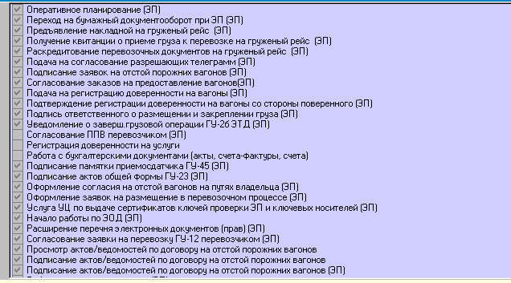
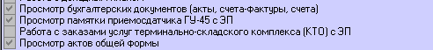
Рисунок 6
Для предоставления полномочий в режиме «Доверенности» нужно последовательно выбрать в иерархическом дереве режимов Документы – Доверенности. После формирования и применения фильтра в рабочем окне режима отобразится перечень доверенностей (Рисунок 7).

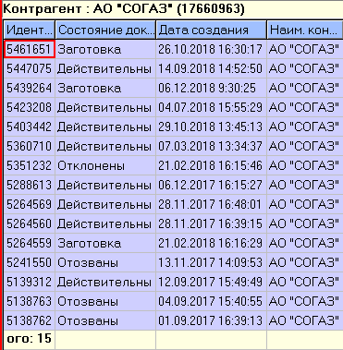
Рисунок 7
После щелчка мыши в строке с нужной доверенностью, раскроется электронная форма доверенности. В блоке Сотрудники нужно дважды щелкнуть в строке с записью о сотруднике, для которого предоставляются полномочия. В раскрывшемся окне «Данные о пользователе», в блоке Полномочия должны быть установлены те же полномочия, что и в режиме «Договор ЭОД».

Модуль «Памятки приемосдатчика»
Для загрузки модуля «Памятки приемосдатчика» необходимо выбрать режим Памятки приемосдатчика в иерархическом дереве режимов Оболочки АРМ ППД (Рисунок 8).

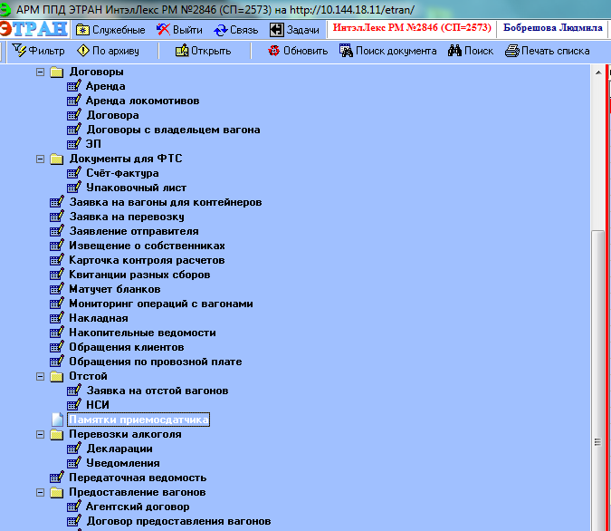
Рисунок 8
Над рабочим полем находится панель инструментов, содержащая кнопки, предназначенные для работы со списком документов:
- Выбор фильтра;
- Открыть документ;
- Обновить список документов;
- Поиск документа по номеру или идентификатору;
- Поиск документа в сформированном списке;
- Печать списка документов, печать различных форм документов.
Отключить или включить надписи к кнопкам можно, щелкнув правой кнопкой мыши на панели инструментов, и нажав появившуюся кнопку.Надпись кнопки фильтра, будет соответствовать названию используемого в данное время фильтра.

В режиме Памятки приемосдатчика предусмотрено выполнение следующих операций:
- Просмотр памятки приемосдатчика на подачу (уборку) вагонов;
- Просмотр Истории документа;
- Использование фильтра для формирования списка памяток приемосдатчика:
- Создание новых фильтров;
- Сохранение, часто используемых в работе, фильтров;
- Печать памятки приемосдатчика;
- Подпись памятки приемосдатчика;
- Отклонение памятки приемосдатчика;
- Автоматическое согласование;
- Отказ Клиента от подписи;
- Порча памятки приемосдатчика;
- Перевод ГУ-45 в состояние «Ожидает порчи».
При выборе режима Памятки приемосдатчика в рабочем поле программы будет отображен список памяток, отфильтрованный с учетом условий выбранного фильтра.

Создание нового фильтра
Для создания нового фильтра предназначена кнопка . При ее нажатии появляется выпадающее меню, содержащее названия уже существующих фильтров.
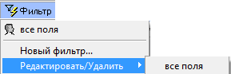
Чтобы создать новый фильтр, в выпадающем списке нужно выбрать строку Новый фильтр.
На экране появится окно «Новый фильтр» (Рисунок 9), состоящее из двух частей: левая часть окна содержит список всех возможных объектов фильтрации, представленных в виде иерархического дерева; правая часть предназначена для выбора условий фильтрации и группировки.
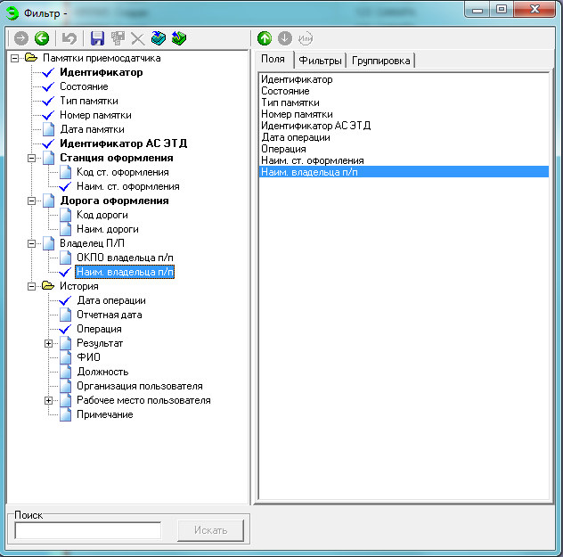
Рисунок 9
Окно фильтра содержит панель инструментов:
- Добавить объект в список;
- Удалить объект из списка;
- Отменить изменения;
- Сохранить фильтр;
- Сохранить копию фильтра;
- Удалить текущий фильтр;
- Переместить вверх;
- Переместить вниз.
Правая часть окна фильтра содержит три закладки (Рисунок 9): Поля, Фильтры и Группировка.
Закладка Поля
Чтобы задать необходимые параметры фильтрования, нужно, в первую очередь, выбрать в списке объектов те позиции, которые необходимо отобразить в списке памяток. На закладке Поля список объектов представлен в иерархическом виде:
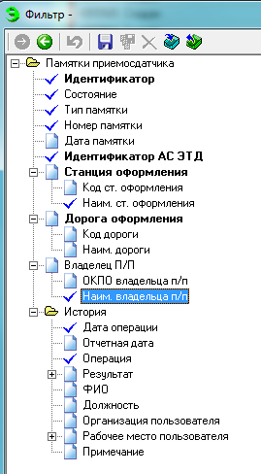
Для добавления объекта нужно выбрать его в списке и нажать кнопку . Объект будет добавлен и помечен галочкой . Таким же образом нужно выбрать все необходимые позиции.
Чтобы определить порядок отображения позиций в списке нужно воспользоваться кнопками и .
Закладка Фильтры
Выбрав какую-либо позицию в списке объектов, можно задать условия, при которых будет производиться фильтрация. Выбор условий осуществляется следующим образом:
- Нажать кнопку , чтобы добавить выбранный объект в поле Список фильтров, находящееся в правой части окна.
- Выбрать вид условия в поле Вид условия (не пусто, пусто, не равно, равно, больше или равно, меньше или равно, больше, меньше, находится между и т.д.).
- В поле Значение ввести искомое значение для данного объекта фильтрации. Выбор осуществляется при помощи списка допустимых значений (Рисунок 10).
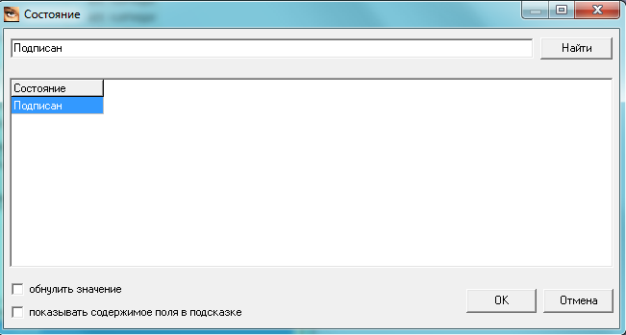
Рисунок 10
Таким же образом можно ввести несколько условий для фильтрации списка.
Чтобы удалить условие фильтрации, выберите объект в списке фильтров и нажмите кнопку .
Закладка Группировка
Для определения порядка группировки объектов фильтрации, который будет отображен в иерархическом дереве режима Памятки приемосдатчика при применении фильтра, предназначена закладка Группировка (Рисунок 11).
Порядок группировки определяется следующим образом: чтобы добавить объект для группировки, выберите наименование объекта и нажмите кнопку Выбранные объекты группируются при помощи кнопок и .
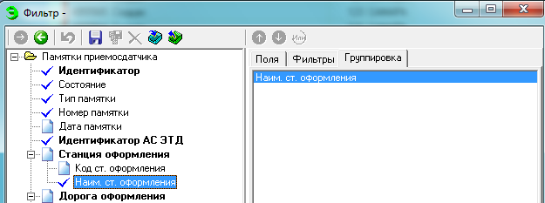
Рисунок 11
Не рекомендуется делать группировку по объектам, имеющим большой диапазон значений (ID, даты).

4.1.1.1.Сохранение фильтра
После введения всех параметров фильтрации необходимо сохранить фильтр нажатием кнопки . На экране появится окно "Наименование фильтра" (Рисунок 12).
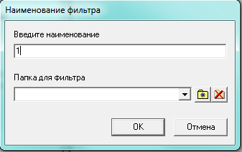
Рисунок 12
В поле нужно ввести название нового фильтра и нажать кнопку ОК. Название нового фильтра будет отображено в выпадающем списке кнопки фильтров.

4.1.1.2. Редактирование фильтра
Чтобы применить какой-либо из уже существующих фильтров, нужно нажать кнопку и в меню выбрать название фильтра.
Для редактирования условий фильтра нужно нажать кнопку , в меню выбрать строку Редактировать/удалить – название фильтра. На экране будет отображено окно редактирования условий данного фильтра (Рисунок 10).
Следует ввести необходимые изменения и сохранить. Отменить все введенные изменения можно нажатием кнопки . Отмену изменений можно произвести только до сохранения фильтра.

4.1.1.3. Удаление фильтра
Для удаления какого-либо фильтра нужно нажать кнопку , в меню выбрать строку Редактировать/удалить – название фильтра. На экране будет отображено окно фильтра. Нажать кнопку на панели инструментов.

4.1.1.4. Копирование фильтра
Имеется возможность копирования фильтров для более быстрого создания новых фильтров с минимальными изменениями искомых параметров.
Для копирования какого-либо фильтра нужно нажать кнопку , в меню выбрать строку Редактировать/удалить – название фильтра, который более всего подходит по условиям. На экране будет отображено окно фильтра. Изменить условия фильтра и нажать кнопку панели инструментов. В окне «Наименование фильтра» (Рисунок 12) ввести наименование нового фильтра.

Работа со списком документов
После применения какого-либо фильтра в рабочем поле будет отображен список памяток, отфильтрованный с учетом параметров выбранного фильтра.
Для обновления списка предназначена кнопка .
Предусмотрена сортировка списка по любому параметру. Для сортировки достаточно щелкнуть кнопкой мыши в наименовании графы соответствующего параметра.
Чтобы выделить несколько документов в списке, необходимо нажать клавишу Ctrl и, удерживая ее, правой кнопкой мыши выбрать необходимые документы.
Можно осуществлять поиск документов в списке по искомому тексту с помощью кнопки . При ее нажатии на экране появится окно «Поиск в списке», в котором необходимо ввести искомое слово или значение и указать, в каком направлении по списку осуществлять поиск. Определив условия поиска, нажать кнопку «Искать».

4.1.2.1. Поиск по номеру
Также можно осуществлять поиск документа по его номеру (Рисунок 13). Для этого предназначена кнопка . При ее нажатии на экране раскроется окно «Поиск». Следует задать вид поиска (по станции и номеру, по идентификатору или по номеру памятки приемосдатчика), ввести и нажать кнопку ОК.
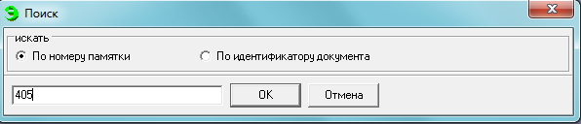
Рисунок 13
На экране будет открыт искомый документ.

Просмотр Памятки приемосдатчика
Для просмотра информации по памятке приемосдатчика необходимо выбрать соответствующий документ в списке и нажать кнопку .
Далее необходимо выбрать соответствующий документ в списке и нажать клавишу Enter. Откроется окно «Памятка приемосдатчика №…», которое содержит три закладки:
- Памятка – выводится информация о подаче или уборке вагонов;
- История – отображается история выполнения операций;
- Документы – отражается информация о связанных документах;
На панели управления находятся кнопки Напечатать, Подписать и Отклонить документ.
Памятка приемосдатчика оформляется на железнодорожных станциях производства подачи и уборки вагонов (Рисунок 14).

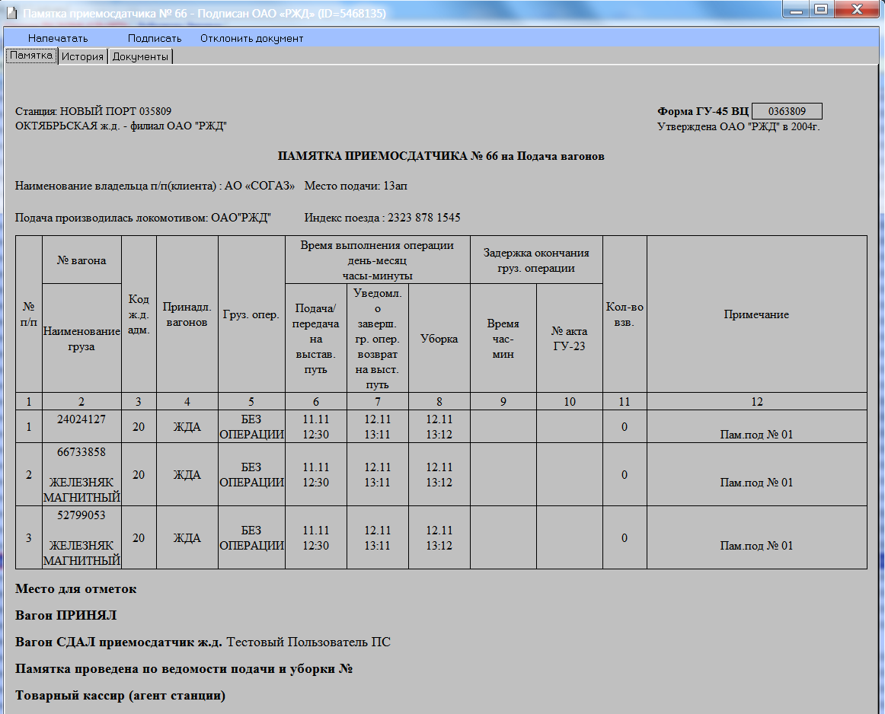
Рисунок 14

Подписание Памятки приемосдатчика
Для документов в состоянии Подписан ОАО «РЖД» доступна кнопка .
При нажатии кнопки Подписать раскрывается окно «Подпись документа» (Рисунок 15), где отображается текстовое представление для подписания памятки ЭП со стороны клиента.
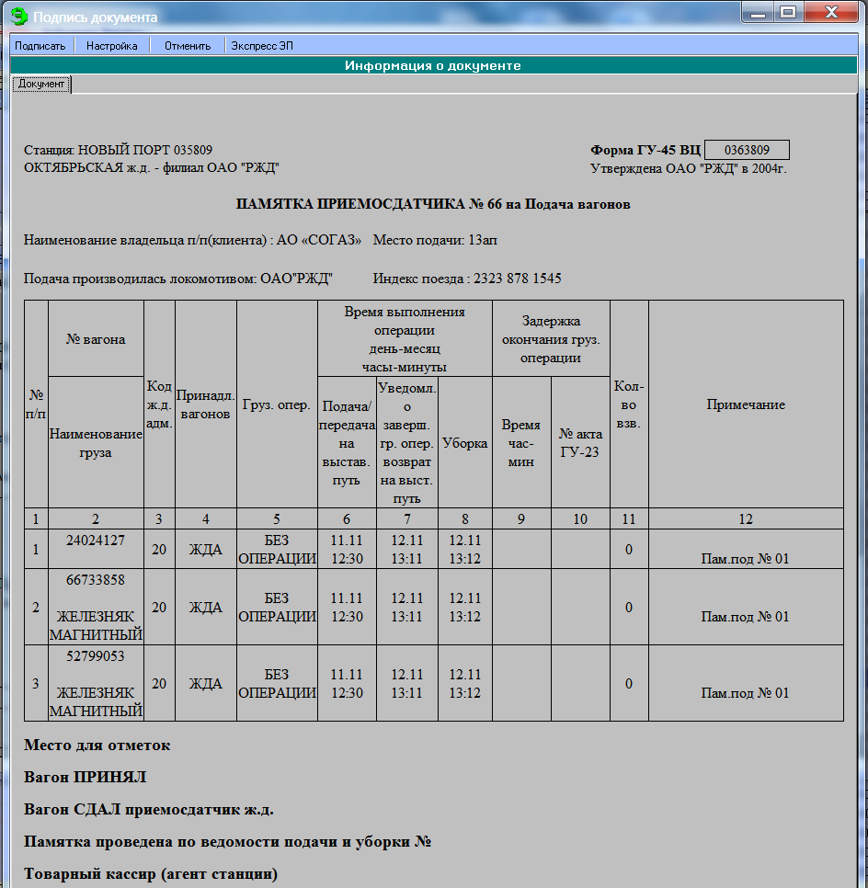
Рисунок 15
После успешного подписания памятки, документ в АС ЭТРАН переходит в состояние Подписан Клиентом.

Отклонение памятки приемосдатчика
Для документов в состоянии Подписан ОАО «РЖД» доступна кнопка .
При нажатии кнопки Отклонить документ раскрывается окно «Причины» (Рисунок 16), где указан список причин отклонения памятки приемосдатчика. Предусмотрена возможность указания одновременно любого количества причин.

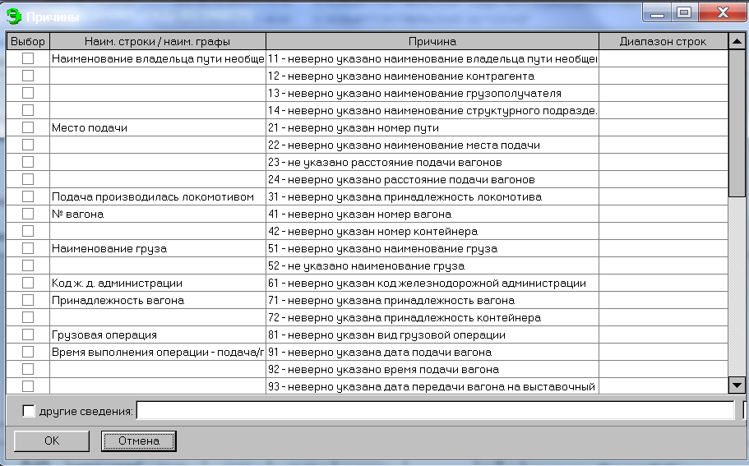
Рисунок 16

После выбора причин и при нажатии кнопки «ОК» появятся кнопки «ЭП» и «Отказ от ЭП». После нажатия на кнопку «ЭП», выйдет окно «Подпись документа», где будет указан список выбранных причин (Рисунок 17).

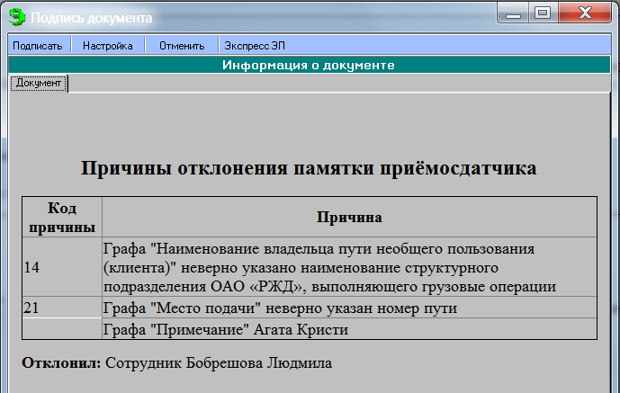
Рисунок 17
Далее документ подписывается электронной подписью клиента.
После успешного подписания памятки, документ в АС ЭТРАН переходит в состояние Отклонен.

Перевод документа в состояние Ожидает порчи
При приеме запроса из КП ЭДО на порчу, выполняется поиск по идентификатору документа в КП ЭДО документа ГУ-45 в состоянии Подписан ОАО «РЖД». Если документ найден, то он переводится в состояние Ожидает порчи (Рисунок 19). При открытии такого документа выходит сообщении, о том, что документ ожидает порчи (Рисунок 18).

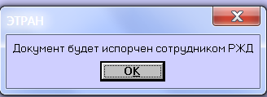
Рисунок 18

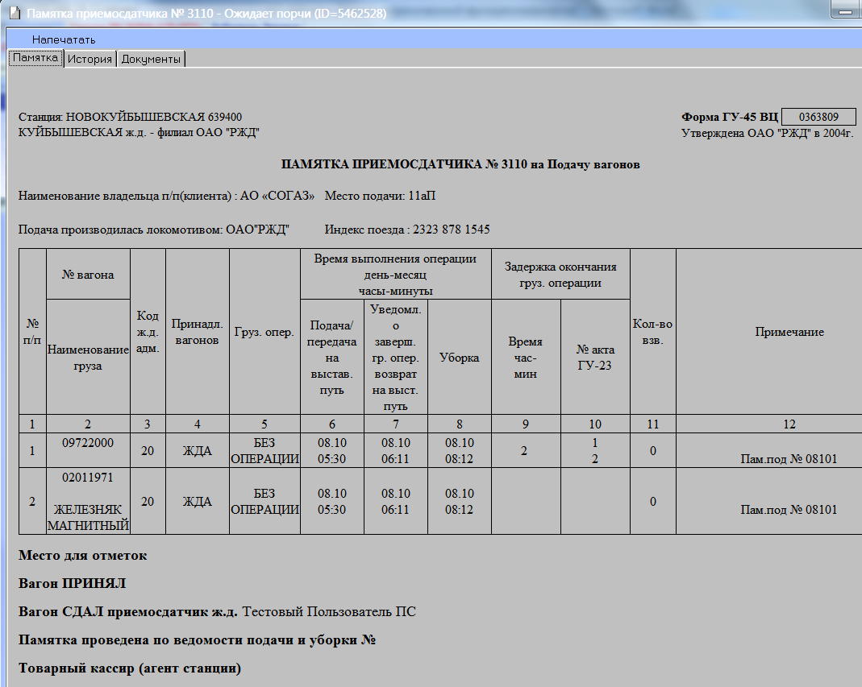
Рисунок 19

Отказ клиента от подписи
При приеме акта общей формы на отказ от подписи выполняется поиск в по идентификатору документа в КП ЭДО документа ГУ-45 в состоянии Отклонен. Если документ найден, то он переводится в состояние Отказ Клиента от подписи (Рисунок 20).

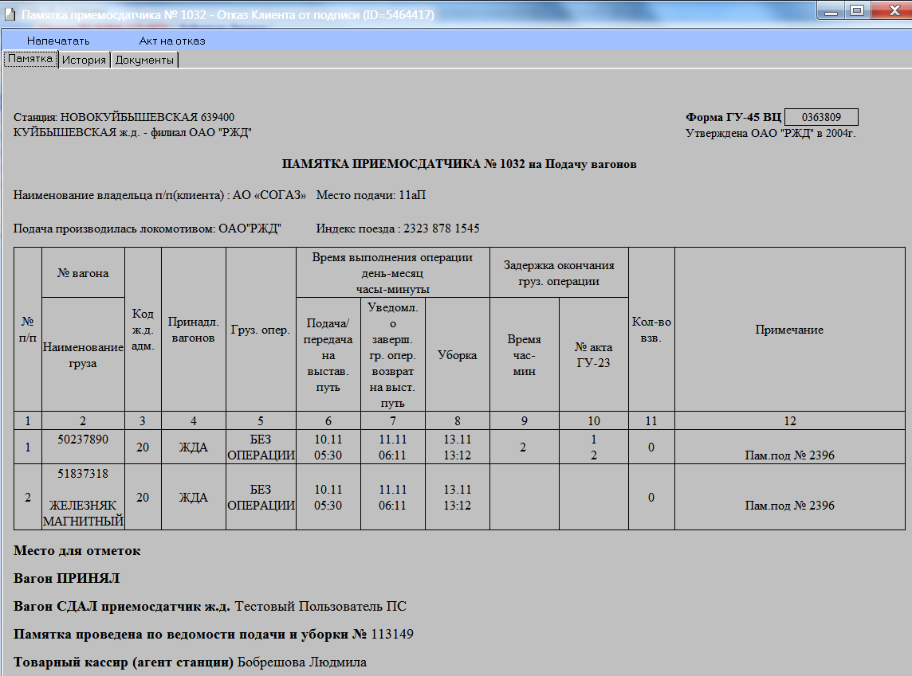
Рисунок 20

В Истории документа, по операции «Составлен акт ГУ-23 на отказ от подписи» в примечании запишется «Акт на отказ от подписи ID <>», где будет указан идентификатор акта на отказ от подписи из КП ЭДО (Рисунок 21).
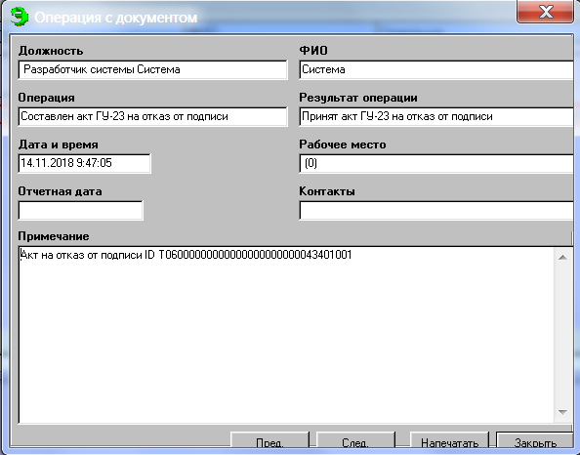
Рисунок 21

Порча памятки приемосдатчика
При приеме и сохранении технического электронного документа (ТЭД) из КП ЭДО, выполняется поиск по идентификатору документа в КП ЭДО документа ГУ-45 в состояниях Подписан ОАО «РЖД», Отклонен, Ожидает порчи. В случаи успешного поиска, документ переводится в состояние Испорчен (Рисунок 22).
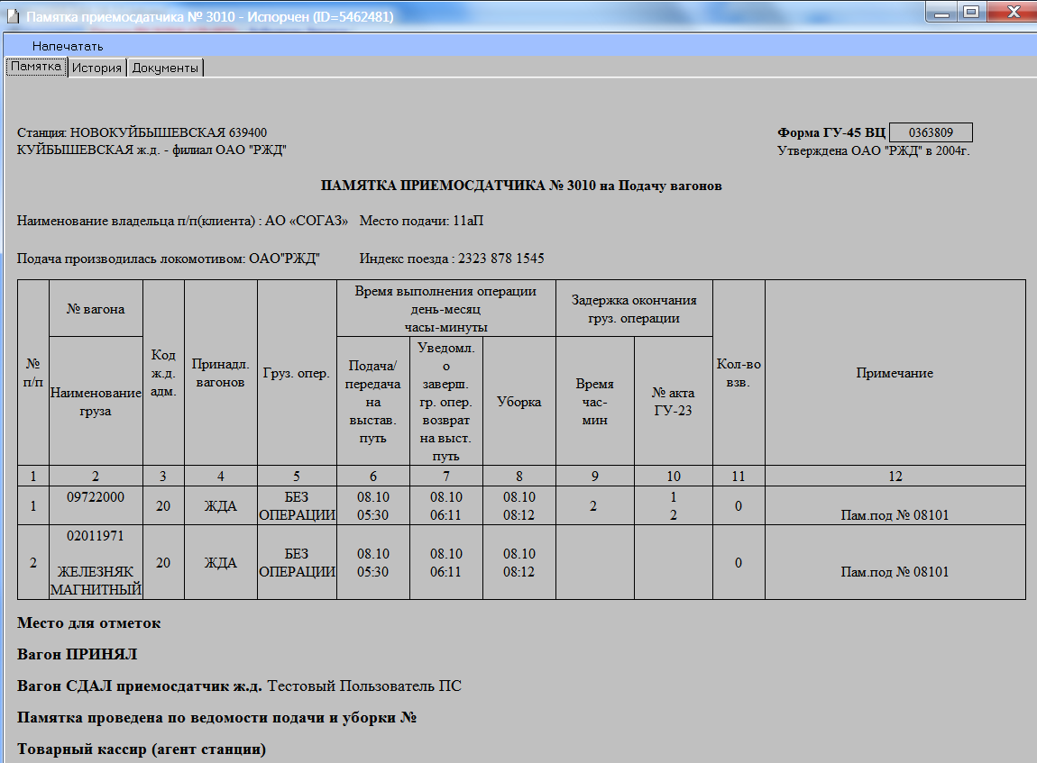
Рисунок 22
В истории документа для операции «Порча документа», в примечании записывается информация о порче документа (Рисунок 23).

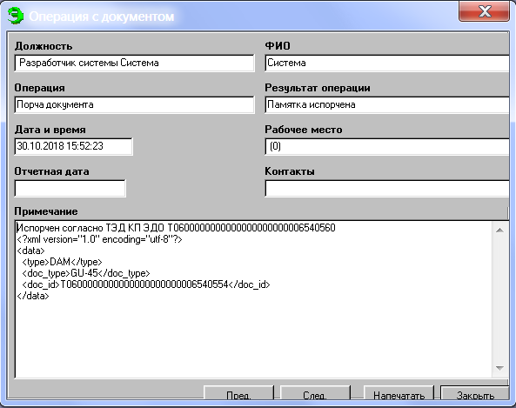
Рисунок 23

Автоматическое согласование памятки приемосдатчика
В случаи, если документ находится в состоянии Подписан ОАО «РЖД», более 3 часов, то документ автоматически меняет свое состояние на Автоматическое согласование (Рисунок 24).

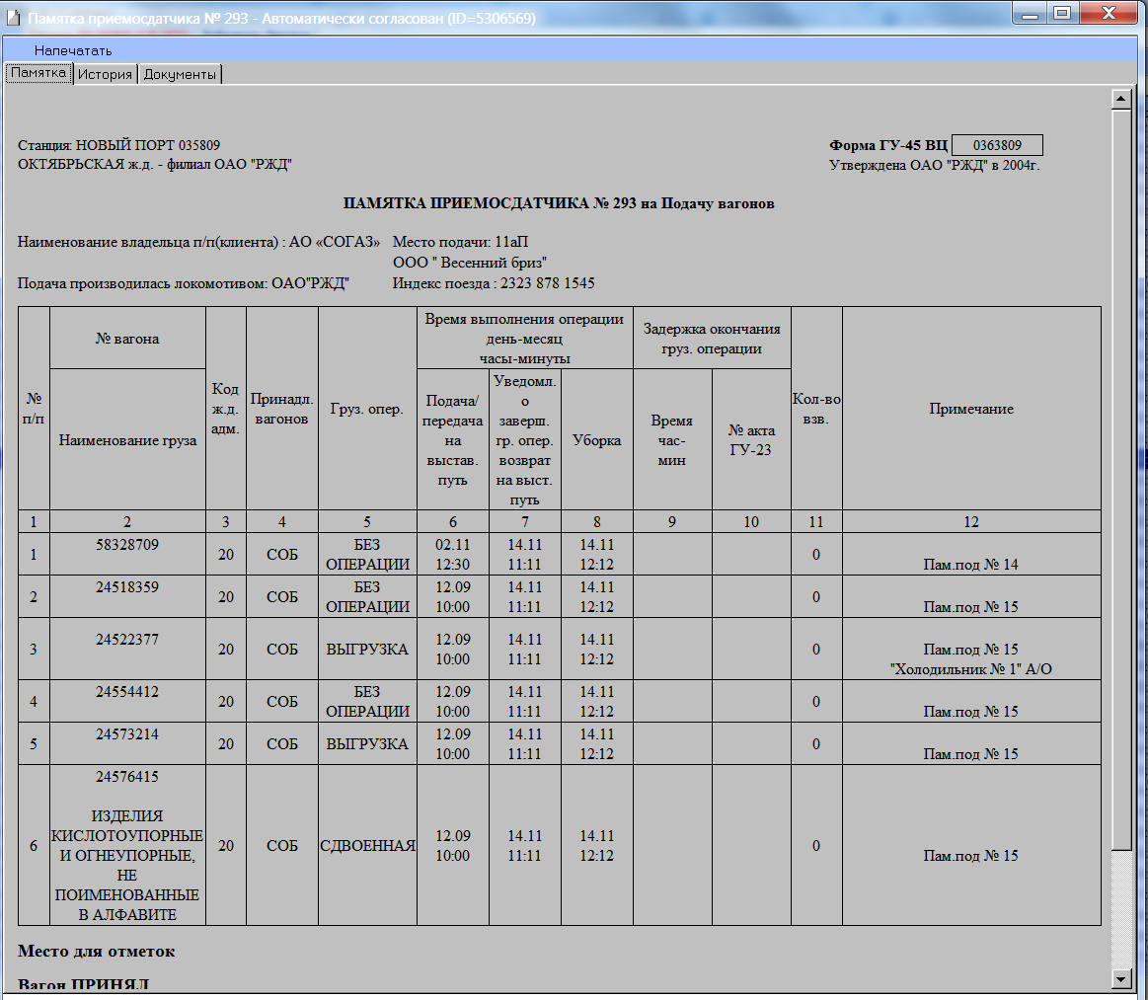
Рисунок 24

История
Закладка История предназначена для просмотра истории работы с данным документом (Рисунок 25).
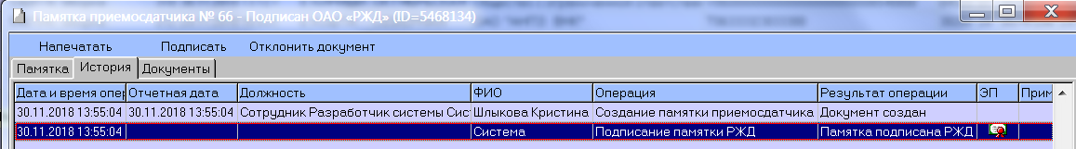
Рисунок 25
В окне представлен список всех операций, производимых с данным документом. Список содержит:
- Дату и время операции;
- Отчетную дату;
- Должность пользователя, производимого данную операцию;
- ФИО пользователя;
- Содержание операции;
- Результат операции;
- ЭП;
- Примечание;
- Рабочее место;
- Контакты.
Для просмотра детализации проводимой операции, необходимо выбрать в списке соответствующую операцию и дважды щелкнуть мышью в строке.

Печать Памятки приемосдатчика
Для печати памятки приемосдатчика нужно открыть документ и нажать кнопку .

Модуль «Акты»
В режиме Акты предусмотрено выполнение следующих операций:
- Просмотр актов общей формы;
- Просмотр Истории документа;
- Использование фильтра для формирования списка памяток приемосдатчика:
- Создание новых фильтров;
- Сохранение, часто используемых в работе, фильтров;
- Печать акта общей формы;
- Подпись документа;
- Отклонение акта общей формы;
- Автоматическое согласование;
- Отказ Клиента от подписи;
- Порча документа;
- Перевод ГУ-23 в состояние «Ожидает порчи».
При выборе режима Акты в рабочем поле программы будет отображен список актов, отфильтрованный с учетом условий выбранного фильтра.

Создание нового фильтра
Использование фильтров в режиме «Акты» аналогично использованию фильтров в режиме «Памятки приемосдатчика», описанному в п. 4.2.1

Поиск по номеру
Существует возможность осуществлять поиск документа по его номеру. Для этого предназначена кнопка . При ее нажатии на экране раскроется окно «Поиск» (Рисунок 26). Следует задать вид поиска (по идентификатору, по номеру накладной, по названию станции и номеру акта, по номеру вагона или по номеру контейнера), ввести и нажать кнопку ОК.
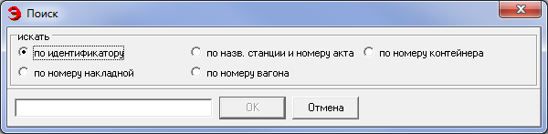
Рисунок 26
На экране будет открыт искомый документ.

Просмотр Актов общей формы
Для просмотра информации необходимо выбрать соответствующий документ в списке и нажать кнопку .
Откроется окно «Акт №…» (Рисунок 27), которое содержит три закладки:
- Акт – выводится информация о данных акта;
- История – отображается история выполнения операций;
- Документы – отражается информация о связанных документах.

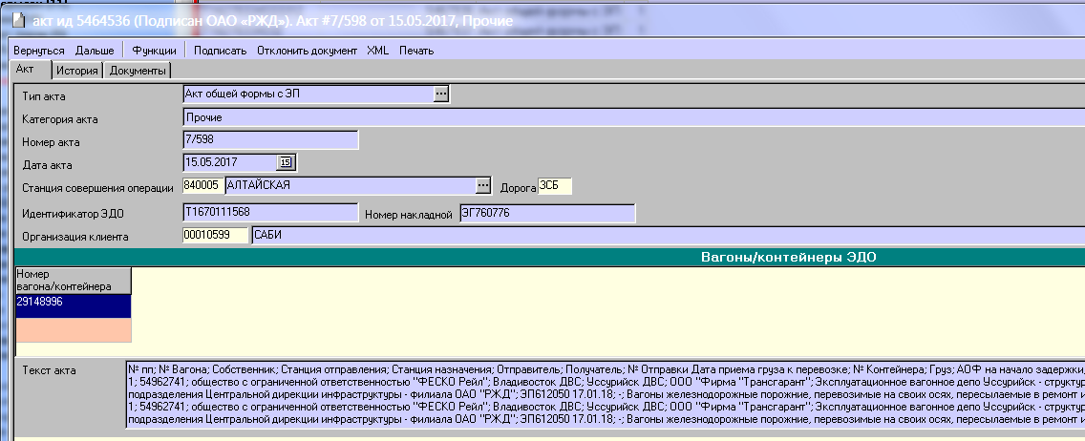
Рисунок 27

Подписание Акта общей формы
Для документов в состоянии Подписан ОАО «РЖД», полученных из КП ЭДО, доступны кнопки, , .
При нажатии кнопки «Подписать» появляется кнопка «Подписать ЭП», при нажатии которой открывается окно «Подпись документа» (Рисунок 28) для подписания акта со стороны клиента.

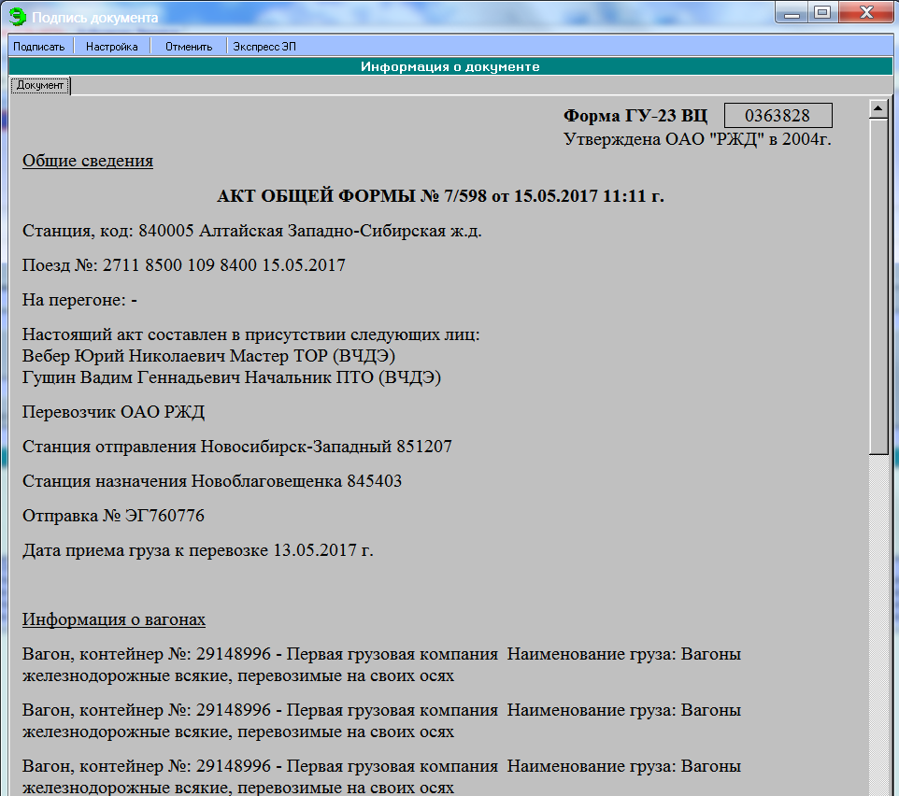
Рисунок 28
После успешного подписания акта переходит в состояние Акт оформлен (Рисунок 29).

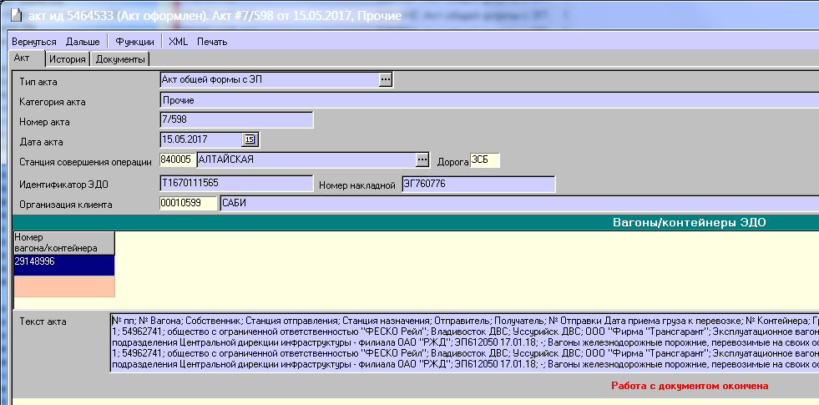
Рисунок 29

Отклонение акта общей формы
Для документов в состоянии Подписан ОАО «РЖД» доступна кнопка .
При нажатии кнопки Отклонить документ раскрывается окно «Отклонение документа» (Рисунок 30), где указывается причина отклонения акта общей формы. Заполнение обязательное.

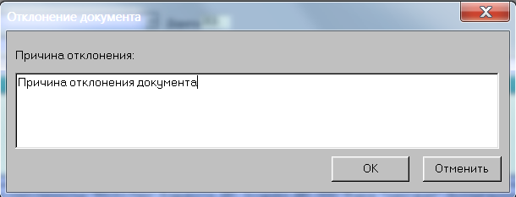
Рисунок 30

После указания причины и при нажатии кнопки «ОК» появляется кнопка «Подписать ЭП». После нажатия на кнопку «Подписать ЭП», выйдет окно «Подпись документа» для подписания акта со стороны клиента с причиной отклонения акта (Рисунок 31).

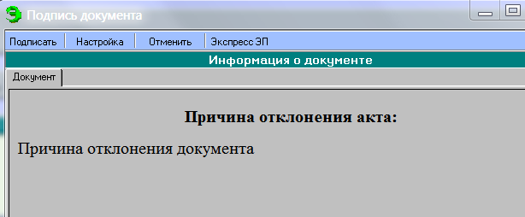
Рисунок 31
Далее документ подписывается электронной подписью клиента.
После успешного подписания памятки, документ в АС ЭТРАН переходит в состояние Отклонен (Рисунок 32).

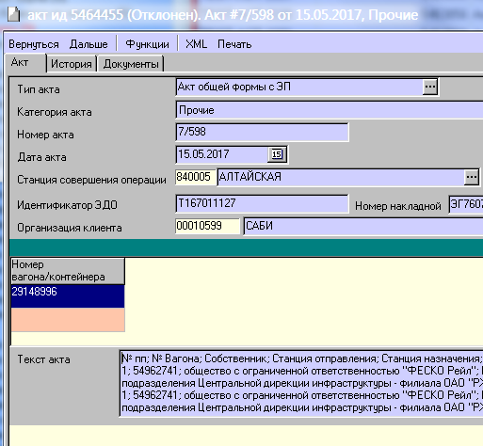
Рисунок 32

Отказ от подписи клиентом
При приеме из КП ЭДО сообщения об акте на отказ от подписания, выполняется поиск по идентификатору документа в КП ЭДО документа ГУ-23 в состоянии Отклонен и переводит его в состояние Отказ Клиента от подписи (Рисунок 33).

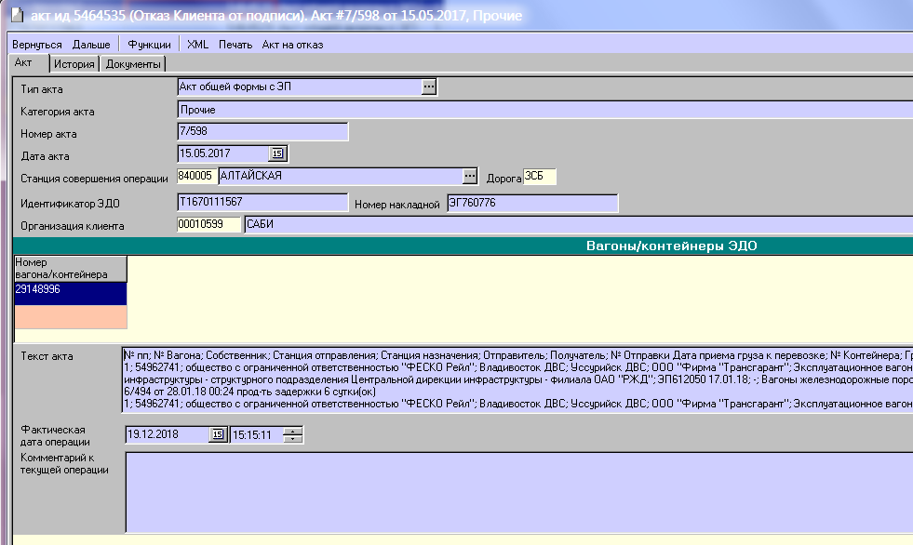
Рисунок 33
В истории документа для операции «Составлен акт ГУ-23 на отказ от подписи» в примечании указан идентификатор акта на отказ от подписи из КП ЭДО (Рисунок 34).

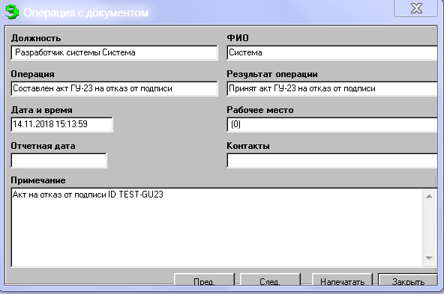
Рисунок 34

Перевод документа в состояние Ожидает порчи
При приеме запроса из КП ЭДО на порчу документа ГУ-23, выполняется поиск по идентификатору документа в КП ЭДО документа ГУ-23 в состояниях Подписан ОАО «РЖД», «Отклонен». При успешном поиске документ будет переведен в состояние Ожидает порчи (Рисунок 35). При открытии такого документа будет сообщении о том, что документ будет испорчен сотрудником ОАО «РЖД».

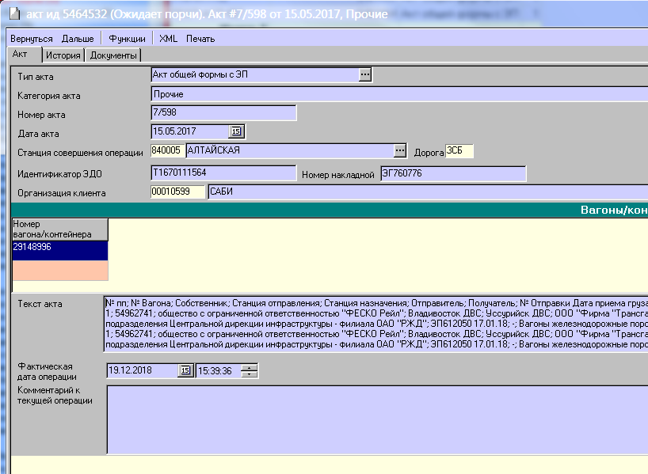
Рисунок 35

Порча акта общей формы
При приеме и сохранении технического электронного документа (ТЭД) из КП ЭДО, выполняется поиск по идентификатору документа в КП ЭДО документа ГУ-23 в состояниях Подписан ОАО «РЖД», Отклонен, Ожидает порчи. В случаи успешного поиска, документ переводится в состояние Испорчен (Рисунок 36).

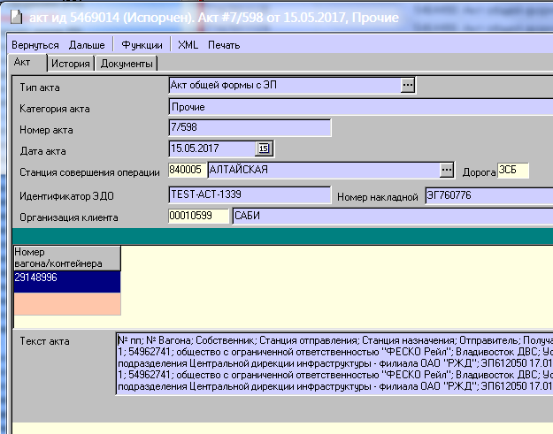
Рисунок 36
В истории документа для операции «Порча документа», в примечании записывается информация о порче документа (Рисунок 37).

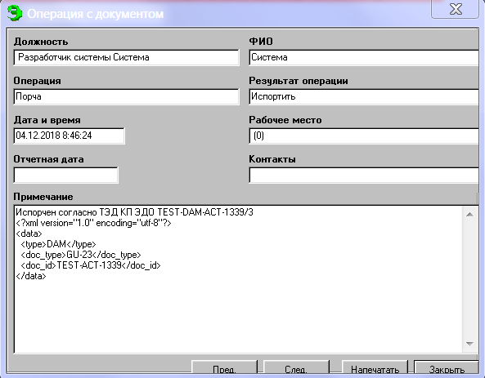
Рисунок 37

Автоматическое согласование акта общей формы
В случаи, если документ находится в состоянии Подписан ОАО «РЖД», более 3 часов, то документ автоматически меняет свое состояние на Автоматическое согласование (Рисунок 38).

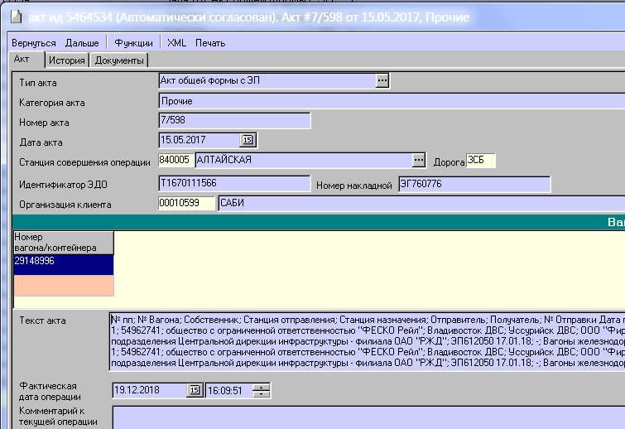
Рисунок 38

История
Закладка История предназначена для просмотра истории работы с данным документом (Рисунок 39).
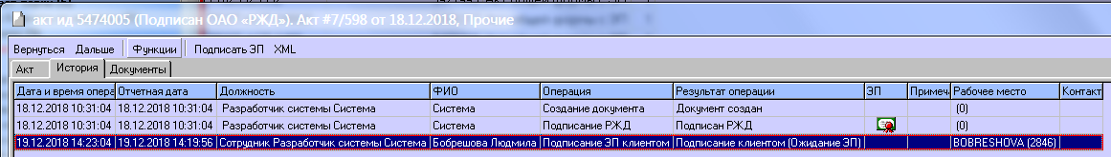
Рисунок 39
В окне представлен список всех операций, производимых с данным документом. Список содержит:
- Дату и время операции;
- Отчетную дату;
- Должность пользователя, производимого данную операцию;
- ФИО пользователя;
- Содержание операции;
- Результат операции;
- ЭП;
- Примечание;
- Рабочее место;
- Контакты.
Для просмотра детализации проводимой операции, необходимо выбрать в списке соответствующую операцию и дважды щелкнуть мышью в строке.

Аварийные ситуации

Аварийной ситуацией является состояние модуля, при котором невозможно корректно выполнить (завершить) требуемое действие.
Характерным признаком аварийной ситуации является появление на экране диалогового окна «Ошибка» с иконкой или окна «Ошибка АРМ ППД».
Признаком неработоспособности является одна из следующих ситуаций:
- При загрузке АРМ ППД невозможно отобразить страницу или страница не найдена (ошибка 404)
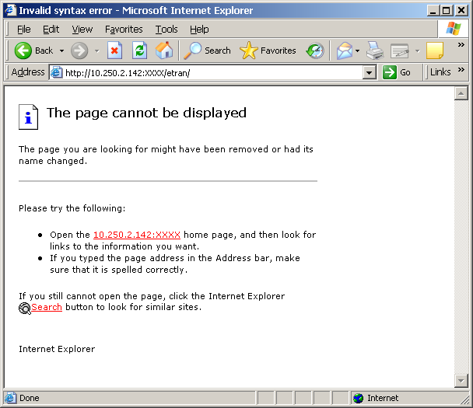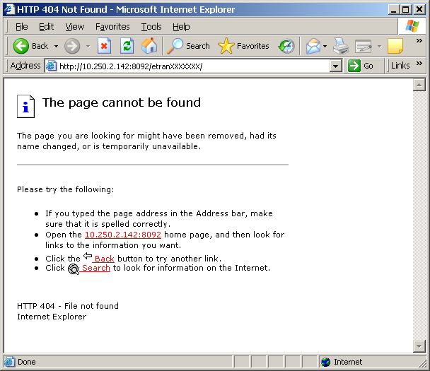

В этом случае необходимо:
- Проверить правильность написания адреса.
- Если адрес не верен, то необходимо исправить его в командной строке или использовать выпадающий список. Запустить повторно АРМ ППД.
- Если адрес верен, то необходимо зарегистрировать обращение в ЕСПП.
- При загрузке АРМ ППД выдается ошибка «Версия модуля не обновилась»
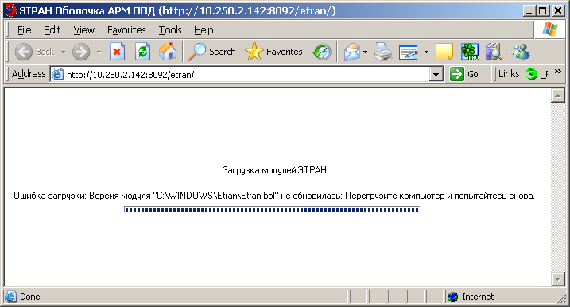

В этом случае необходимо:
- Завершить работу уже запущенного ранее приложения АРМ ППД и потом загружать новое приложение. Запрещена одновременная работа двух и более приложений АРМ ППД.
- Если окно АРМ ППД не видно на панели задач, то завершить его работу вручную: нажать одновременно клавиши CTRL, ALT и DEL, запустить Менеджер задач (TaskManager), выбрать в списке строку с приложением АРМ ППД (EtranShell.exe) и завершить процесс (Endprocess).
- Если ошибка повторяется, то удалить каталог C:\WINDOWS\ETRAN.
- Если ошибка повторяется, то перегрузить компьютер.

- Многократный возврат ошибки при заведомо правильных запросах
При вводе заведомо правильного фрагмента наименования клиента, станции, груза, выполнении операции по документообороту и т.д. АРМ ППД выдаёт ошибку выполнения запроса сервером приложений:
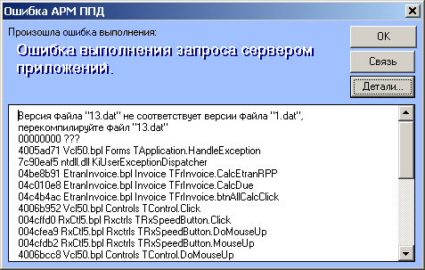

В этом случае необходимо:
- Перезагрузить АРМ ППД и продолжить работу в нем.
- Если ошибка появится повторно, то нажать в сообщении кнопку «Детали...», скопировать текст, который будет приведен в окне, необходимо зарегистрировать обращение в ЕСПП и приложить текст ошибки.
- Отсутствие ответа на запрос
При вводе имени пользователя и пароля, а также наименования грузоотправителя, грузополучателя, станции назначения, груза, номера вагона и т.д. на экране в течение продолжительного времени присутствует красная букваЭ, и нет возможности ничего изменить. В этом случае необходимо:
- Завершить работу АРМ ППД: нажать одновременно клавиши CTRL, ALT и DEL, запустить Менеджер задач (TaskManager), выбрать в списке строку с приложением АРМ ППД (EtranShell.exe) и завершить процесс (Endprocess).
- Загрузить АРМ ППД и пробовать работать в нем.
- Если ситуация повторяется, необходимо зарегистрировать обращение в ЕСПП.

- Отсутствие ответов на переданные сообщения
В случае если нет ответов на сообщения, переданные из АРМ ППД в смежные системы, необходимо зарегистрировать обращение в ЕСПП.

- Получение ошибки на ограничение прав доступа
При выполнении товарным кассиром, свойственных ему операций, выдается ошибка
Ошибка изменения результата ORA-20001:
Недостаточно прав для проведения операции
или
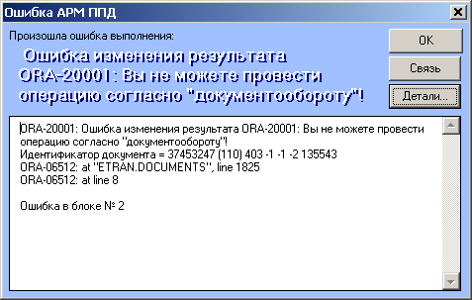

В этом случае необходимо зарегистрировать обращение в ЕСПП.

- Другие ошибки
При возникновении прочих аварийных ситуаций в работе в АРМ ППД необходимо сделать следующее:
- прекратить работу;
- записать сообщение, появившееся на экране;
- записать порядок действий, предшествовавших возникновению аварийной ситуации;
- зарегистрировать обращение в ЕСПП.
Для сохранения диагностического сообщения, выданного программой на экран, необходимо выполнить следующие действия:
- нажать комбинацию клавиш <Shift> + <PrintScrn>, в результате чего образ экрана с диагностическим сообщением будет сохранен в буфере обмена данными операционной системы (ClipBoard);
- запустить программу произвольного редактора (Word, WordPad, Paint или т.п.);
- нажать комбинацию клавиш <Shift> + <Ins>, в результате чего содержимое буфера обмена будет выведено на рабочее поле редактора;
- сохранить рабочее поле редактора в файле с именем «Ошибка-Оформление заявлений отправителя».
Для упрощения доступа к файлу с диагностическим сообщением рекомендуется сохранять его в каталоге «Рабочий стол».
  - Приложение

Список: Выбор наименования

Чтобы ускорить поиск названия, нужно, прежде чем нажимать в поле кнопку выпадающего меню , вписать хотя бы часть искомого наименования в поле. При этом значительно увеличится скорость загрузки списка, в котором будут отображены только те наименования, которые соответствуют введенному.
В верхней части окна «Выбор…» (Рисунок 40) находится поле для ввода искомого наименования. Также можно осуществлять поиск наименования по коду. Список содержит наименования и соответствующие им коды.
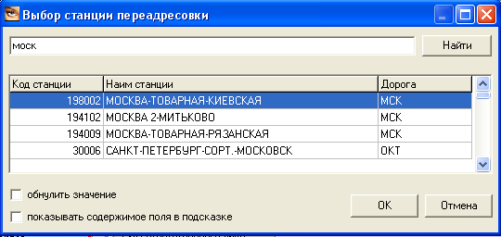
Рисунок 40
Чтобы найти в списке нужное название достаточно вписать в строке поиска некоторую часть названия или код. Чтобы запустить поиск, нажмите кнопку Найти. В нижней части окна отобразится список соответствующих названий, из которых нужно выбрать искомое.
Перемещаться по названиям можно с помощью стрелочек клавиатуры либо щелчком левой кнопки мыши в нужной строке.
Затем нажмите кнопку ОК. Выбранное наименование отобразится в соответствующем поле документа.
Чтобы очистить поле ввода и отказаться от выбора нужно в поле Обнулить значение, расположенном ниже списка, щелкнуть левой кнопкой мыши и нажать OK.

